
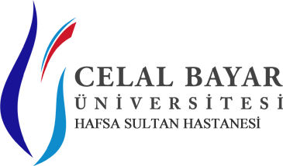
MALZEME/HİZMET ALIMI İSTEK FORMU

(KALP DAMAR CERRAHİSİ ANABİLİM DALI)
SN. | Malzemenin Adı | Miktarı | Ölçü Birimi | İsteğin yaklaşık kullanım süresi | İstek Nedeni | Depo Stok Durumu |  |  |  |  | (Varsa)  En Son Alım
 |  |  |  |  |  | Var | Yok | Miktarı |  | Fiyatı |  | Tarih | SUT Kodu | Malaydı | SUT Fiyatı
1 | TEVAR PAKET | 1 | Adet | (ay) | İhtiyaç nedeniyle |  |  |  |  |  |  | …. / …. / 2023 | KV 4001 |  | 37,537,50TL
 |  |  |  |  |  |  |  |  |  |  |  | …. / …. / 2023 | KV 4001 |  | 37,537,50TL
 |  |  |  |  |  |  |  |  |  |  |  | …. / …. / 2023 | KV 4001 |  | 37,537,50TL
2 |  |  |  | (ay) |  |  |  |  |  |  |  | …. / …. / 2023
 |  |  |  |  |  |  |  |  |  |  |  | …. / …. / 2023
3 |  |  |  | …….. (ay) |  |  |  |  |  |  |  | …. / …. / 2023
 |  |  |  |  |  |  |  |  |  |  |  | …. / …. / 2023
4 |  |  |  | …….. (ay) |  |  |  |  |  |  |  | …. / …. / 2023
 |  |  |  |  |  |  |  |  |  |  |  | …. / …. / 2023
 |  |  |  |  |  |  |  |  |  |  |  | …. / …. / 2023
 |  |  |  | …….. (ay) |  |  |  |  |  |  |  | …. / …. / 2023
 |  |  |  |  |  |  |  |  |  |  |  | …. / …. / 2023
 |  |  |  |  |  |  |  |  |  |  |  | …. / …. / 2023
Prof.Dr. Ömer TETİK  Kalp Damar Cerrahisi ABD  Başkanı |  |  |  |  |  |  |  |  | Prof.Dr.İsmet TOPÇU  Başhekim

